Додаток 1
до наказу ОЗ “Деражненський ліцей”
від 14.06.2023 № 84

ДОВІДКА
про результати самооцінювання за напрямом “Педагогічна діяльність”
Напрям 3. Педагогічна діяльність педагогічних працівників закладу освіти
Напрямки самооцінювання та завдання
- Педагогічна діяльність педагогічних працівників закладу освіти
Відповідно до вимог Законів України «Про освіту», «Про повну загальну середню освіту», на виконання стратегії розвитку, річного плану роботи, використання системного підходу до здійснення моніторингу на всіх етапах освітнього процесу в 2022-2023 році було проведено самооцінювання діяльності освітнього закладу за напрямом «Педагогічна діяльність педагогічних працівників закладу освіти», шляхом спостереження, вивчення документації та анкетування учасників освітнього процесу. Згідно з Положенням про внутрішню систему забезпечення якості освіти ОЗ «Деражненський ліцей» для самооцінювання використовувалися критерії та індикатори напрямів оцінювання.
- Педагогічна діяльність педагогічних працівників закладу освіти
Мета: забезпечити об’єктивне оцінювання педагогічної діяльності, що сприяє підвищенню якості освіти.
Вимога/правило 3.1. Ефективність планування педагогічними працівниками своєї діяльності, використання сучасних освітніх підходів до організації освітнього процесу з метою формування ключових компетентностей учнів Критерій 3.1.1. Педагогічні працівники планують свою діяльність, аналізують її результативність
У ОЗ «Деражненський ліцей» Деражненської сільської ради календарний (календарно-тематичний) план є основним робочим документом вчителя. Він допомагає досягти очікуваних результатів навчання. Календарно-тематичне планування розробляється вчителем самостійно або спільно з іншими педагогами в структурі методичного об’єднання закладу освіти.
Календарно-тематичний план, навчальна програма синхронізовані з освітньою програмою закладу освіти. Обсяг запланованих годин за планом не перевищує годин навчального плану освітньої програми закладу.
У процесі вивчення роботи педагогів щодо календарно-тематичного планування зверталася увага на такі аспекти:
• відповідність планів Державним стандартам загальної середньої освіти;
• відповідність очікуваним результатам навчально-пізнавальної діяльності учнів згідно з навчальними програмами з предметів (курсів);
• відповідність структури і обсягу календарно-тематичного плану освітній програмі закладу освіти, навчальному плану.
Як було оцінено виконання даного критерію
Для оцінки виконання даного критерію було вивчено такі питання:
- Чи наявні у вчителів календарно-тематичні плани?
• Чи забезпечує календарно-тематичне планування досягнення очікуваних результатів навчання, що передбачені Державним стандартом загальної середньої освіти?
• Чи відповідає зміст календарно-тематичного планування очікуваним результатам навчально-пізнавальної діяльності учнів згідно з навчальними програмами предметів (курсів)?
Методи збору інформації, які було використано
• Вивчення документації (календарно-тематичні плани).
- Опитування (анкетування вчителів).
Результати опитування вчителів
(у опитуванні брали участь 39 вчителів)
Які джерела/ресурси Ви використовуєте при розробленні календарно-тематичного планування? (можливо обрати декілька варіантів відповідей)
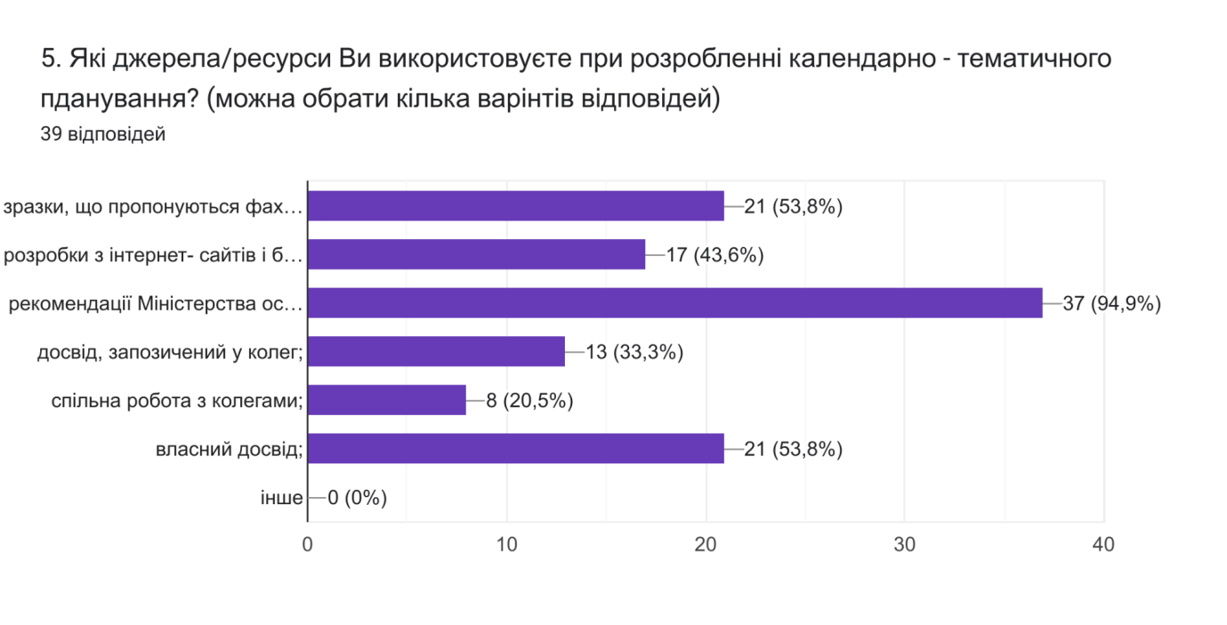

№  з/п | Перелік тверджень | Кількість чоловік | %
 | зразки, що пропонуються фаховими виданнями; | 21 | 53
 | розробки з інтернет-сайтів і блогів, що стосуються викладання конкретного предмету | 17 | 44
 | рекомендації Міністерства освіти і науки України; | 37 | 95
 | досвід, запозичений у колег; | 13 | 33
 | спільна робота з колегами; | 8 | 21
 | власний досвід | 21 | 54
3.1.2. Педагогічні працівники застосовують освітні технології, спрямовані на формування в учнів ключових компетентностей і умінь, спільних для всіх компетентностей
Метою повної загальної середньої освіти в Україні є всебічний розвиток, виховання і соціалізація особистості, яка здатна до життя в суспільстві та цивілізовано взаємодіяти з природою, має прагнення до самовдосконалення і навчання впродовж життя, готова до свідомого життєвого вибору та самореалізації, відповідальності, трудової діяльності та громадянської активності (частина 1 статті 12 Закону України «Про освіту»). В онлайн опитуванні на питання «Які освітні технології, спрямованні на формування ключових компетентностей і наскрізних умінь у здобувачів освіти, Ви застосовуєте» 19 (86,4%) назвали інтерактивні технології, 14 (63%) використовують ІКТ, 9 (40,9%) проблемне навчання, 8 (36,4%) проектне навчання. Форми занять сьогодні педагоги обирають з метою урізноманітнити освітній простір. Наші вчителі, крім звичайних уроків, проводять заняття у формі екскурсій, семінарів, зустрічей, круглих столів, захисту проектів, змагання, дискусії тощо, лише. Учням в анкеті пропонувалося визначити міру використання (постійно, частково, інколи, ніколи) під час навчання та позаурочних заходів обладнання, ресурсів. Переважна більшість опитаних здобувачів освіти відмітила, що постійно використовується під час освітнього процесу мультимедійне обладнання (інтерактивна дошка, проектори, телевізори); постійно і частково обрали здобувачі освіти використання вчителями комп’ютерної техніки та програм та/або гаджетів, візуалізації корисної інформації (карти, графіки, формули тощо), Інтернету; частково, інколи переважає у використанні лабораторного обладнання; інколи, ніколи – у наочності (муляжі, моделі, макети, гербарії, колекції тощо). Батькам було запропоновано дати відповідь на запитання «Чи задоволені Ви якістю освітніх послуг, які надають педагогічні працівники під час навчання?». Результати опитування такі: менше половини батьків (44,6%) задоволені повністю, 52,4% переважно задоволені, 3% переважно незадоволені. Тому в подальшому необхідно проаналізувати надання освітніх послуг, визначити причини незадоволення батьками якістю освітніх послуг. Уже третій рік ми змушені часто використовувати дистанційне навчання, спочатку це було спричинене карантинними обмеженнями, з лютого 2022 року війною. Тому педагоги закладу освіти активно використовують під час дистанційного навчання онлайн комунікації: електронну пошту, спілкування в соцмережах. Усі педагоги ліцею дають завдання в Classroom, проводять уроки в додатку Google Meet, при цьому використовують й інші онлайн платформи: Prometheus, «На Урок», «Всеосвіту», Мій Класс, Всеукраїнська школа онлайн та інші. Більшість учителів якісно організовували освітній процес, досить активно займалися самоосвітою з питань дистанційного навчання. Однак є педагоги закладу, які потребують вдосконалення навичок володіння засобами інтерактивної взаємодії під час проведення дистанційних уроків. В анкетуванні для усіх учасників освітнього процесу було запропоноване питання «Найтяжчим під час дистанційного навчання є…». Усі педагоги, які взяли участь в опитуванні, найпроблемнішим вказали: 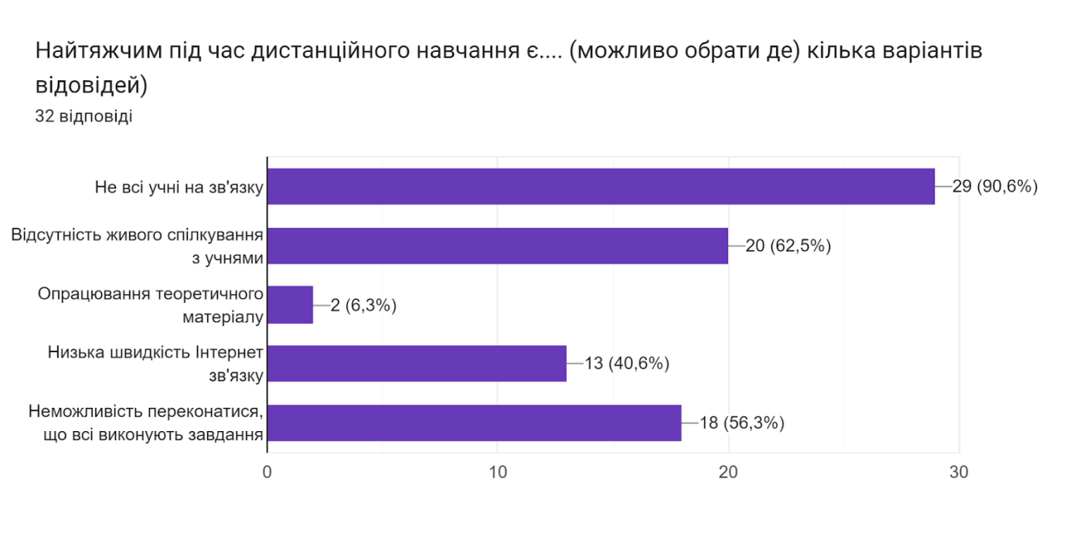 «Не всі учні на зв’язку» – 29 (91%); 20 (63%) вбачають проблему дистанційного навчання у відсутності живого спілкування з учнями; 13 (40%) – у низькій швидкості Інтернет зв’язку; 2 (6%) – в опрацюванні теоретичного матеріалу; 18 (56%) – у неможливості переконатися, що всі виконують завдання.

Учні на питання «Найважчим під час дистанційного навчання є…» (можна вказати декілька варіантів) відповіли так:
• Відсутність живого спілкування з учителем – 87 (48,6%); • Багато завдань для самостійного опрацювання – 98 (54,7%); • Відсутність звичного спілкування з однокласниками під час занять – 93 (52%); • Труднощі в приєднанні до навчальної платформи через нестабільний інтернет зв’язок – 122 (68,2%); Серед іншого учні назвали відсутність бажання рано вставати 2 учні, немає труднощів для 6 учнів.

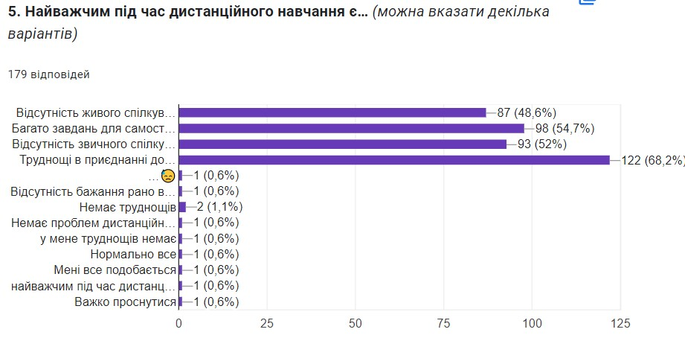
Опитування батьків дало такі результати: Найтяжчим під час дистанційного навчання є… (можна вказати декілька варіантів)

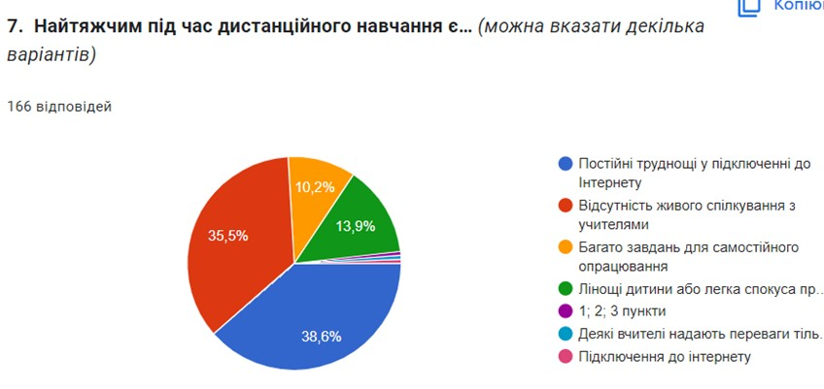

• Постійні труднощі у підключенні до Інтернету – 39%; • Відсутність живого спілкування з учителями – 35%; • Багато завдань для самостійного опрацювання – 10%; • Лінощі дитини або легка спокуса прогуляти уроки – 14%. Спостереження за навчальними заняттями педагогічних працівників закладу дає підстави стверджувати, що під час їх планування і проведення педагоги звертають увагу на формування ключових компетентностей здобувачів освіти, таких як спілкування українською мовою, обізнаність та самовираження у сфері культури, екологічна грамотність і здорове життя, соціальна та громадянська компетентності та інших. Отже, педагогічні працівники закладу обирають освітні технології, спрямовані на формування ключових компетентностей і наскрізних умінь здобувачів освіти: використовують форми, методи компетентнісного підходу до уроку, технології дистанційного навчання. Більшість учителів якісно організовували освітній процес, досить активно займалися самоосвітою з питань дистанційного навчання, однак є педагоги закладу, які потребують удосконалення навичок володіння засобами інтерактивної взаємодії під час проведення дистанційних уроків. Тому необхідно детальніше проаналізувати проведення занять у дистанційному форматі. Критерій 3.1.3. Педагогічні працівники беруть участь у формуванні та реалізації індивідуальних освітніх траєкторій учнів (за потреби)
Як було оцінено виконання даного критерію
Для оцінки виконання даного критерію було вивчено такі питання:
• Чи використовується в закладі освіти розроблення індивідуальних освітніх траєкторій, індивідуальних програм розвитку для дітей, які цього потребують?
• Чи наявна співпраця при розробленні індивідуальної освітньої траєкторії та індивідуальної програми розвитку між учителями, учнем/ ученицею, практичним психологом і батьками?
• Чи використовувались для реалізації індивідуальної освітньої траєкторії інші організаційні форми освітнього процесу, крім класно-урочної?
Методи збору інформації
• Опитування (анкетування учнів і батьків).
• Вивчення документації (індивідуальні навчальні плани)
Результати опитування вчителів
(у опитуванні брали участь 39 вчителів)
Яку підтримку Ви надаєте учням у їхньому навчанні?
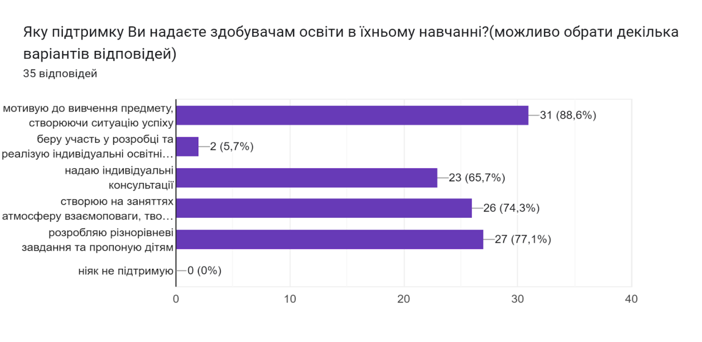
№  з/п | Перелік тверджень | Кількість чоловік | %
 | мотивую до вивчення предмету, створюючи ситуацію успіху під час навчальних занять | 24 | 41
 | беру участь у розробці та реалізую індивідуальні освітні траєкторії для учнів | 1 | 2
 | надаю індивідуальні консультації | 4 | 7
 | даю можливість учням висловлювати власну думку, сприймаю їхні погляди, підтримую ініціативи | 11 | 19
 | створюю на заняттях атмосферу взаємоповаги, творчості, співпраці | 14 | 24
 | розробляю різнорівневі завдання та пропоную дітям самостійно обрати рівень складності | 5 | 9
 | ніяк не підтримую | - | -
Одним із пріоритетних завдань Нової української школи є створення умов для отримання необхідних знань і практичних навичок для розвитку кожної особистості, її подальшого професіонального шляху. Основним інструментом для цього є індивідуальна освітня траєкторія, тобто особистий шлях реалізації потенціалу кожного учня. У Законі про освіту сказано: «Індивідуальна освітня траєкторія – персональний шлях реалізації особистісного потенціалу здобувача освіти, що формується з урахуванням його здібностей, інтересів, потреб, мотивації, можливостей і досвіду, ґрунтується на виборі здобувачем освіти видів, форм і темпу здобуття освіти, суб’єктів освітньої діяльності та запропонованих ними освітніх програм, навчальних дисциплін і рівня їх складності, методів і засобів навчання». У документах про освіту зазначається, що індивідуальна освітня траєкторія розробляється за заявою батьків (це стосується дітей з особливими освітніми потребами). Спостереження за заняттями, інтерв’ю з педагогічними працівниками закладу дають підстави стверджувати, що в ліцеї індивідуальні освітні програми реалізуються більшістю вчителів через індивідуальну роботу з учнями, які виявляють поглиблений інтерес до предмета або мають проблеми з його вивчення, та через розроблення різнорівневих завдань з пропозицією учням самостійно обирати рівень складності. Крім того, вчителі закладу виявляють учнів, які мають наукові або творчі задатки і допомагають розвинути їх, залучаючи до олімпіад, творчих і наукових конкурсів. Більшість самих педагогів (41%) у запитанні «Яку підтримку Ви надаєте здобувачам освіти в їхньому навчанні? (можливо обрати декілька варіантів відповідей)» відзначили «мотивую до вивчення предмета», 7% надають індивідуальні консультації, 24% створюють на заняттях атмосферу взаємоповаги, творчості. Самі учні у твердженнях «Учителі мене підтримують», «Учителі вірять у мене і мої успіхи», «Учителі мене поважають», «На моє прохання вчителі мені допомагають» обрали у більшості «переважно так» і «так».
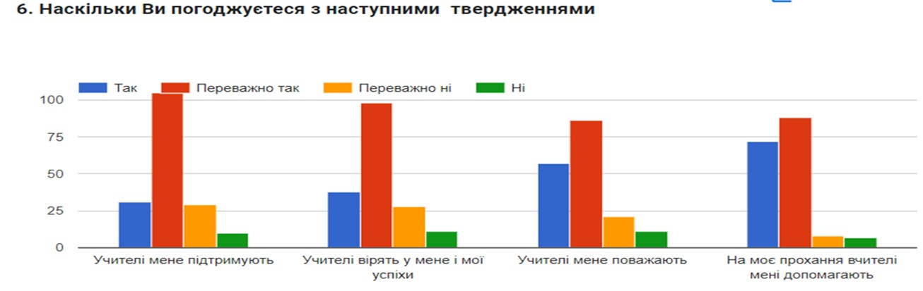 Батьки на запитання «Чи задоволені Ви якістю освітніх послуг, які надають педагогічні працівники в закладі освіти?» 49,4% відповіли «задоволений», 47,6% - переважно задоволений, і лише 2,4% «переважно незадоволені», 0,6% - «незадоволені».

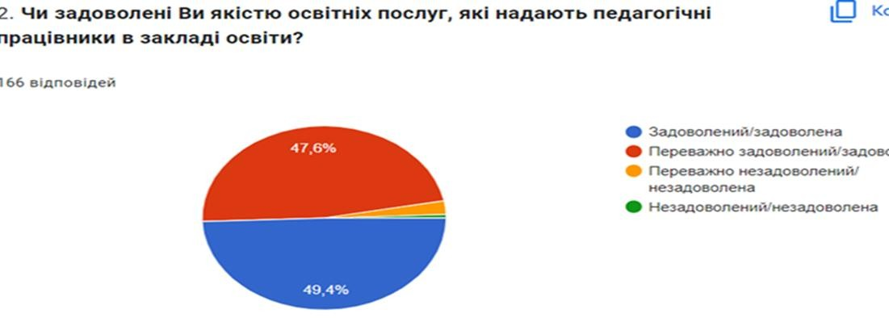 Отже, учителі ліцею надають підтримку учням, які потребують індивідуальної освітньої траєкторії. Проте цей напрямок діяльності необхідно доопрацювати в плані системного його вивчення спільно з практичним психологом і розробки індивідуальних планів діяльності для учнів, які того потребуватимуть.
Критерій 3.1.4. Педагогічні працівники створюють та/або використовують освітні ресурси (електронні презентації, відеоматеріали, методичні розробки, вебсайти, блоги тощо)
Одним із результатів реалізації набутого досвіду педагогічними працівниками є створені/використовувані ними освітні ресурси. Основні види освітніх ресурсів, які можуть створюватися або використовуватися педагогічними працівниками:
- календарно-тематичні плани;
- плани-конспекти, розробки, сценарії проведення навчальних занять;
- додаткові інформаційні матеріали для проведення навчальних занять; • тести, контрольні та моніторингові роботи;
- практичні та проєктні завдання для роботи учнів;
- завдання для самостійного опрацювання;
- навчальні програми;
- електронні освітні ресурси для технології дистанційного навчання;
- критерії оцінювання навчальних досягнень учнів при проведенні різних видів робіт;
- інші інформаційні ресурси.
Як було оцінено виконання даного критерію
Для оцінки виконання даного критерію було вивчено такі питання:
- Чи розробляють вчителі публікації, методичні розробки, матеріали до навчальних занять?
- Чи використовують розроблені освітні ресурси у процесі проведення навчальних занять, зокрема із застосуванням технології дистанційного та змішаного навчання?
- Чи формує вчитель власне педагогічне портфоліо?
- Чи відбувається обмін досвідом між вчителями у закладі освіти?
Методи збору інформації
Вивчення документації (ознайомлення зі створеними освітніми ресурсами).

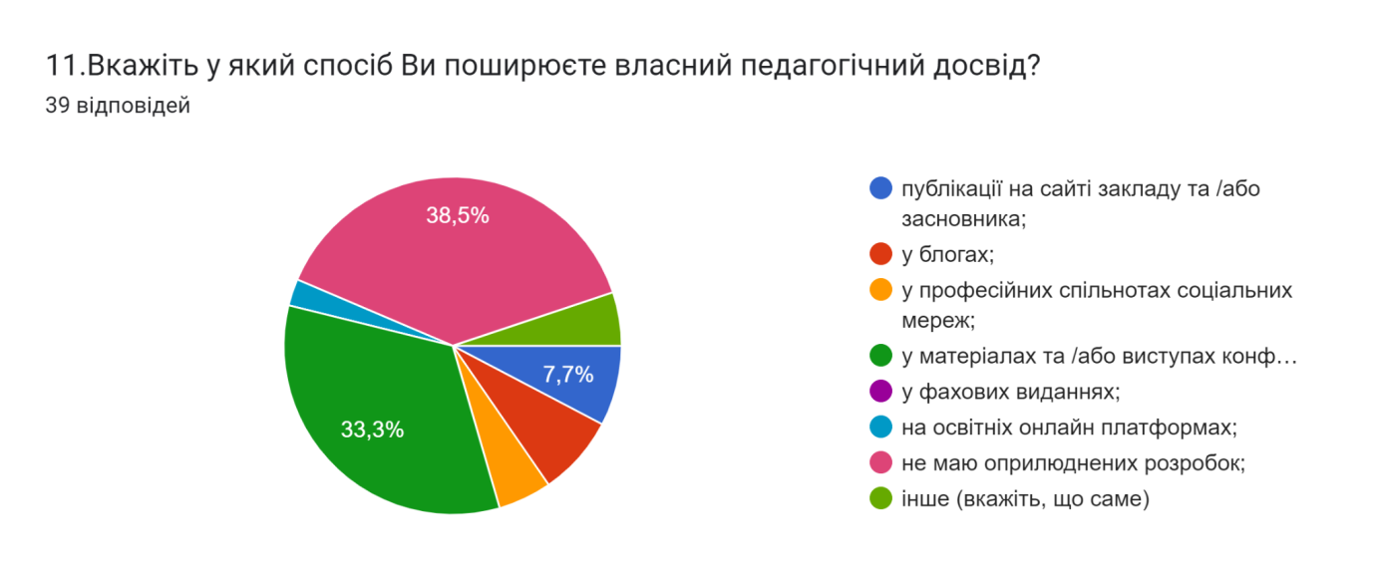
Публікації на сайті закладу та /або засновника | 3 | 7,7%
У блогах | 3 | 7,7%
У професійних спільнотах | 2 | 5,1%
У матеріалах та/або виступах конференцій | 13 | 33,3%
У фахових виданнях | 0 | 0
На освітніх онлайн платформах | 1 | 2,6%
Не маю оприлюднених розробок | 15 | 38,5
Інше | 2 | 5,1%

• плани-конспекти, розробки навчальних занять, позакласних заходів – 8 (36,4%); • додаткові інформаційні матеріали для навчальних занять – 17 (77,3%); • тести, контрольні та моніторингові роботи – 13 (59,1%); • практичні та проєктні завдання для роботи учнів – 6 (27,3%); • індивідуальні завдання для самостійного опрацювання – 7 (31,8%); • електронні освітні ресурси для технологій дистанційного навчання – 16 (72,7%); • відеоматеріали, електронні презентації – 20 (90,9%); • критерії оцінювання навчальних досягнень учнів при проведенні різних видів робіт – 5 (22,7%). Із результатів опитування видно, що вчителі ліцею найактивніше послуговуються відеоматеріалами, електронними презентаціями та додатковими інформаційними матеріалами, що підтверджує активне використання інтернет - ресурсів, проте тут необхідно пам’ятати про дотримання вимог академічної доброчесності. На питання щодо створення власних освітніх ресурсів учителі дали такі відповіді: • плани-конспекти, розробки навчальних занять, позакласних заходів – 4 (18,2%); • додаткові інформаційні матеріали для навчальних занять – 12 (52,5%); • тести, контрольні та моніторингові роботи – 19 (86,41%); • практичні та проєктні завдання для роботи учнів – 6 (27,3%); • індивідуальні завдання для самостійного опрацювання – 14 (63,6%); • електронні освітні ресурси для технологій дистанційного навчання – 4 (18,2%); • відеоматеріали, електронні презентації – 9 (40,9%); • критерії оцінювання навчальних досягнень учнів при проведенні різних видів робіт – 2 (9,1%); • 1 з опитаних не створює освітніх ресурсів. Якщо порівняти використання і створення освітніх ресурсів педагогами закладу освіти, то самостійно вчителі більше створюють, ніж використовують чужі тестові завдання та завдання для індивідуальної роботи.
Критерій 3.1.5. Педагогічні працівники сприяють формуванню суспільних цінностей в учнів у процесі їхнього навчання, виховання та розвитку
Одним із ключових компонентів формули НУШ (Концепція «Нова українська школа») є наскрізний процес виховання, який формує цінності.
Як було оцінено виконання даного критерію
Для оцінки виконання даного критерію було вивчено такі питання:
- Чи простежується наскрізний процес виховання під час проведення навчальних занять?
- Чи поєднують вчителі виховний процес із формуванням ключових компетентностей та наскрізних умінь учнів?
Методи збору інформації
- Спостереження (за проведенням навчальних занять).
Одним із ключових компонентів формули НУШ (Концепція «Нова українська школа») є наскрізний процес виховання, який формує цінності. Результати спостережень за проведенням навчальних занять, онлайн -опитування дають підстави стверджувати, що педагогічні працівники закладу використовують зміст предмету (курсу) для формування суспільних і духовних цінностей, виховання патріотизму, моральності в здобувачів освіти у процесі їх навчання, виховання та розвитку. На питання «Чи реалізуєте Ви під час проведення навчальних занять виховні аспекти?» 91,4% дали ствердну відповідь, і лише один із опитуваних заперечив використання виховного аспекту на своїх заняттях. Із виховних аспектів, які реалізують вчителі під час проведення занять, при опитуванні вчителі виділяють такі: патріотизм, поваги до культура мовлення, толерантність, працелюбність, наполегливість, вимогливість до себе, формування громадянської позиції, повага та толерантність до національної та інших культур, формування здорового способу життя, екологічної відповідальності, загальнолюдські якості тощо. Також поведінковий характер учнів закладу формується завдяки особистому прикладу вчителів та їхньому комунікуванню зі здобувачами освіти.
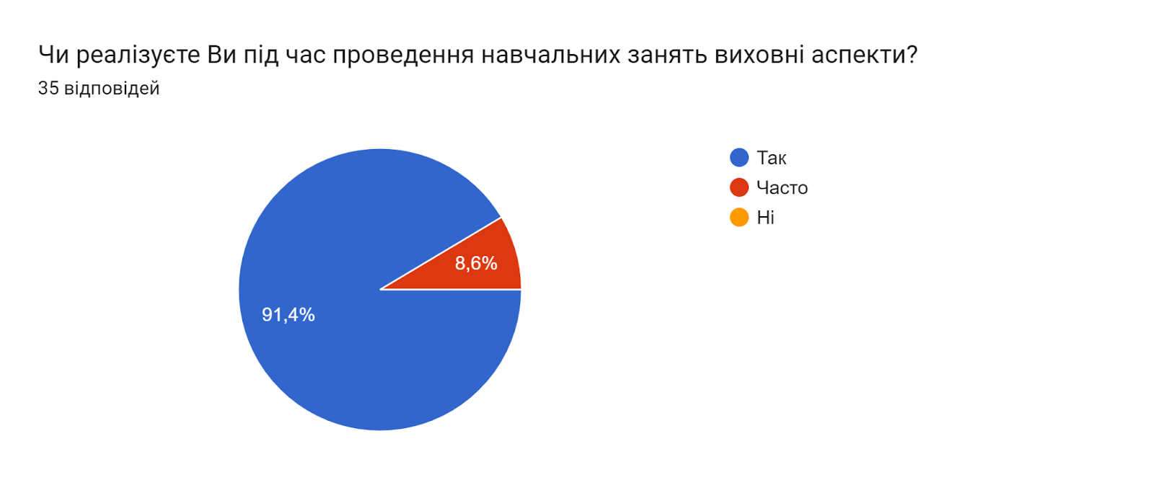
Критерій 3.1.6. Педагогічні працівники використовують інформаційно-комунікаційні (цифрові) технології в освітньому процесі
Використання інформаційних ресурсів та інформаційно-комунікаційних технологій в освітньому процесі дає змогу підвищити продуктивність роботи, раціональними шляхами досягати необхідного результату. Інформаційно-комунікаційні технології (ІКТ) — це технології, спрямовані на створення, розповсюдження та обробку інформаційних ресурсів.
Як було оцінено виконання даного критерію
Для оцінки виконання даного критерію було вивчено такі питання:
- Чи володіють педагогічні працівники навичками використання комп’ютерних технологій в освітньому процесі?
- Чи використовують вчителі ІКТ у викладацькій діяльності?
- Чи вдосконалюють вчителі свої навички з використання ІКТ?
Методи збору інформації
• Вивчення документації (електронні освітні ресурси, протоколи засідань педагогічної ради).
• Спостереження (за навчальним заняттям).
Використання інформаційних ресурсів та інформаційно-комунікаційних технологій в освітньому процесі дає змогу підвищити продуктивність роботи, раціональними шляхами досягати необхідного результату. Інформаційно - комунікаційні технології (ІКТ) – це технології, спрямовані на створення, розповсюдження та обробку інформаційних ресурсів. У ліцеї створені належні умови для надання якісних освітніх послуг з використанням ІКТ, оскільки майже усі навчальні кабінети оснащені сучасними мультимедійними засобами. Усе комп’ютерне обладнання підключене до загальної мережі Wi-Fi, що забезпечує можливість поєднання очного і дистанційного надання освітніх послуг через єдину шкільну мережу за інституційною та індивідуальною формами здобуття освіти. Для забезпечення якісного дистанційного навчання, заклад освіти підключений до мережі інтернет зі швидкістю 100 Мбіт/с. Усі педагогічні працівники пройшли навчання з користування мультимедійним обладнанням, використання ІКТ під час організації дистанційного навчання. Під час занять учителі вміло використовують медіа ресурси, можливості інтернет-мережі. Особливо активно педагоги проводять контроль знань з навчальних предметів в онлайн режимі на освітніх сайтах «На Урок», «Всеосвіта», створють власні тести за допомогою Google Форми. Майже всі учителі, які взяли участь в онлайн опитуванні, на питання «Чи використовуєте Ви інформаційно-комунікаційні технології (мультимедійне обладнання, комп’ютерна техніка, інтернет) в освітньому процесі?» відповіли, що постійно використовують 94% педагогів, 6% – частково, 0 – інколи. Спостереження за навчальними заняттями, які проходяться у кабінетах, підтверджують, що вчителі активно використовують наявне обладнання, інформацію з інтернет ресурсів, що сприяє оволодінню учнями ключових компетентностей. У цілому за вимогою / правилом 3.1. діяльність педагогічних працівників можна оцінити як «добра», з «потребує доопрацювання» окремих аспектів.
Вимога/правило 3.2. Постійне підвищення професійного рівня і педагогічної майстерності педагогічних працівників
Критерій 3.2.1. Педагогічні працівники забезпечують власний професійний розвиток і підвищення кваліфікації, у тому числі щодо методик роботи з особами з особливими освітніми потребами
Професійне зростання, підвищення кваліфікації вчителя — це безперервний процес. Причому цей процес не обмежується якоюсь однією формою. Це участь педагогічних працівників у різноманітних тренінгах, конференціях, семінарах, вебінарах, онлайн-курсах тощо.
Як було оцінено виконання даного критерію
Для оцінки виконання даного критерію було вивчено такі питання:
• Чи використовує вчитель різні форми підвищення кваліфікації?
• Чи відповідають напрями підвищення кваліфікації освітній програмі закладу освіти?
• Чи простежується в закладі освіти зростання якісно-кваліфікаційного рівня педагогічних працівників?
Методи збору інформації
• Вивчення документації (портфоліо педагогічного працівника, протоколи засідань педагогічної ради, накази керівника з основної діяльності, річний план роботи закладу освіти, свідоцтва і сертифікати про підвищення кваліфікації).
• Спостереження (за проведенням навчальних занять)
- Опитування (анкетування вчителів) Професійне зростання, підвищення кваліфікації вчителя – це безперервний процес. Новим Законом України «Про освіту» запроваджено нову систему підвищення кваліфікації, що передбачає збільшення та розширення можливостей педагогічних працівників для вдосконалення педагогічної майстерності та професійного зростання впродовж усього життя. Аналіз документів, моніторингові дослідження засвідчують, що педагогічні працівники ліцею забезпечують власний професійний розвиток з урахуванням цілей та напрямів розвитку освітньої політики, обираючи кількість, види, форми та напрями підвищення рівня власної професійної майстерності, у тому числі щодо методик роботи з учнями з освітніми проблемами. Учителі обирають як форми, так і види підвищення кваліфікації. Педагоги закладу освіти у міжатестаційний період набирають не менше 150 годин підвищення кваліфікації; обирають інституційні форми підвищення кваліфікації за видом «навчання за програмою підвищення кваліфікації», у тому числі участь у семінарах, конференціях, практикумах, тренінгах, вебінарах, майстер-класах тощо. У ліцеї наявні усі документи, що фіксують і засвідчують підвищення кваліфікації вчителів: план підвищення кваліфікації педагогічних працівників ліцею на календарний рік, пропозиції вчителів до підвищення кваліфікації, клопотання педагогічних працівників про зарахування їм підвищення кваліфікації, протоколи засідань педагогічної ради закладу освіти про визнання результатів підвищення кваліфікації за поданими клопотаннями, про визнання суб’єктів підвищення кваліфікації і затвердження плану курсової підготовки вчителів, про виконання програми курсової підготовки за календарний рік.
Результати опитування вчителів
(у опитуванні брали участь 39 вчителів)
За якими формами відбувалося підвищення Вашої професійної кваліфікації? (можливо обрати декілька варіантів відповідей)
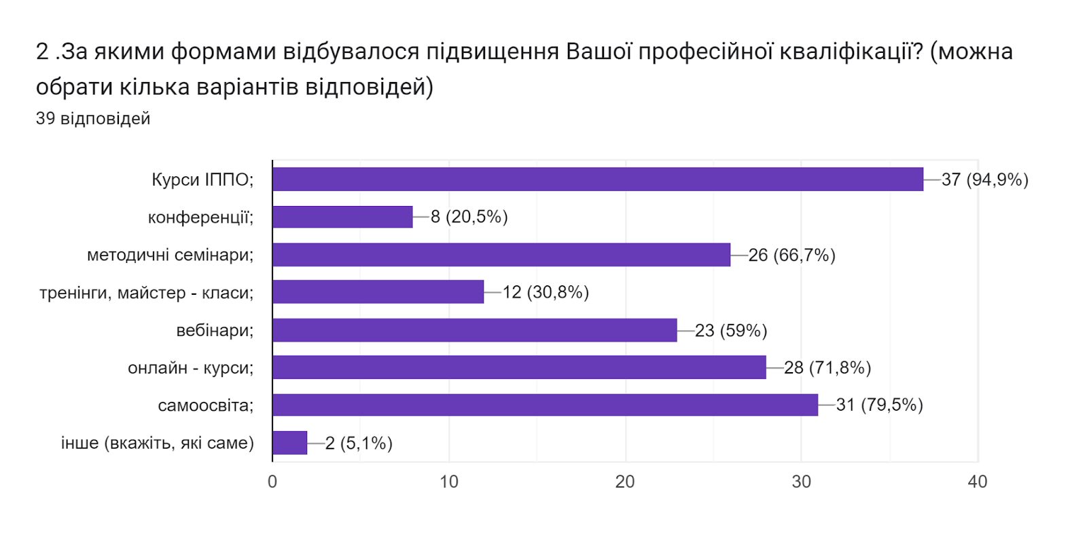
№  з/п | Перелік тверджень | Кількість чоловік | %
 | Курси ОІППО | 37 | 95
 | Методичні семінари | 8 | 21
 | Конференції | 26 | 67
 | Майстер-класи | 12 | 31
 | Вебінари | 23 | 59
 | Онлайн-курси | 28 | 72
 | самоосвіта | 31 | 80

Яку тематику для професійного зростання Ви обирали впродовж останніх 5 років? (можливо обрати декілька варіантів відповідей)
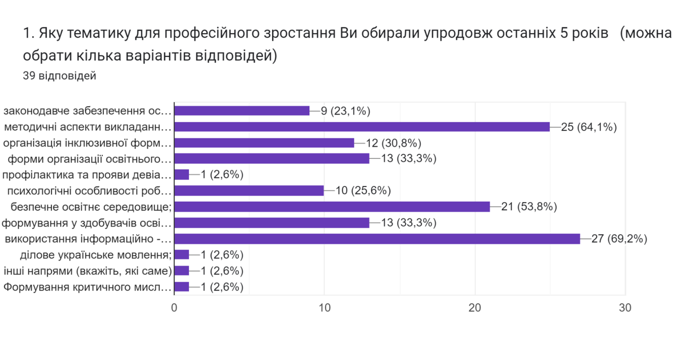

№  з/п | Перелік тверджень | Кількість чоловік | %
 | законодавче забезпечення освітнього процесу | 13 | 22
 | методичні аспекти викладання предметів та курсів | 36 | 61
 | інклюзивне навчання | 27 | 46
 | форми організації освітнього процесу | 29 | 49
 | профілактика та прояви девіантної поведінки здобувачів освіти | 4 | 7
 | психологічні особливості роботи зі здобувачами освіти різних вікових категорій | 20 | 34
 | безпечне освітнє середовище | 20 | 34
 | формування у здобувачів освіти громадянської позиції | 12 | 20
 | використання інформаційно-комунікаційних технологій в освіті | 42 | 71
 | ділове українське мовлення | 2 | 3
У закладі освіти створені умови для постійного підвищення кваліфікації педагогів, їх чергової та позачергової атестації, добровільної сертифікації тощо?

№  з/п | Перелік тверджень | Кількість чоловік | %
1 | Так |  | 97,4
2 | Переважно так
3 | Переважно ні | - | -
4 | ні | - | -
Що перешкоджає вашому професійному розвитку? (можливо обрати декілька варіантів відповідей) 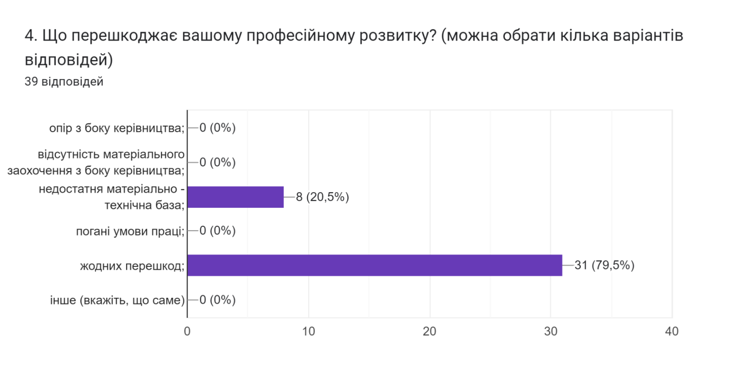

№  з/п | Перелік тверджень | Кількість чоловік | %
 | опір з боку керівництва | 0 | 0
 | відсутність матеріального заохочення з боку керівництва | 0 | 0
 | недостатня матеріально-технічна база | 8 | 21
 | погані умови праці | 0 | 0
 | жодних перешкод | 31 | 78

Критерій 3.2.2. Педагогічні працівники здійснюють інноваційну освітню діяльність, беруть участь у освітніх проєктах, залучаються до роботи як освітні експерти
Якість освітньої діяльності неможлива без інновацій. Інноваційна діяльність в освіті виявляється передусім в оновленні та освоєнні нового змісту освіти. У ОЗ «Деражненський ліцей» педагоги можуть брати участь у освітніх проєктах, які реалізуються закладом освіти, а також іншими установами та організаціями.
Як було оцінено виконання даного критерію
Для оцінки виконання даного критерію було вивчено такі питання:
• Чи беруть участь педагогічні працівники в інноваційній, дослідно-експериментальній діяльності?
• Які результати інноваційної діяльності вчителя?
• Чи впроваджуються результати дослідно-експериментальної роботи в освітній процес закладу?
• Чи залучаються педагогічні працівники закладу освіти у якості освітніх експертів до участі в інституційних аудитах, експертизи і розроблення тестових завдань ЗНО?
Методи збору інформації
• Вивчення документації (свідоцтва та сертифікати освітніх експертів, які зберігаються в особових справах педагогічних працівників, публікації педагогічних працівників). Якість освітньої діяльності неможлива без інновацій. Інноваційна діяльність в освіті виявляється передусім в оновленні та освоєнні нового змісту освіти. У ліцеї педагогічні працівники частково беруть участь в освітніх проєктах, які реалізуються закладом освіти, а також іншими установами та організаціями, освітніх конкурсах. Ці матеріальні цінності сприятимуть удосконаленню надання освітніх послуг в закладі освіти. Щорічно вчителі ліцею беруть участь в освітніх конкурсах з популяризації й поширення власного досвіду роботи. Аналіз цього напрямку діяльності педагогічних працівників засвідчує, що педагоги закладу беруть участь у міжнародних, всеукраїнських, регіональних, місцевих проєктах і конкурсах, що допомагає їм забезпечувати надання якісних освітніх послуг і популяризації власних творчих напрацювань, проте необхідно виявляти більше ініціативи в дослідно-експериментальній роботі. У цілому за вимогою / правилом 3.2. діяльність педагогічних працівників можна оцінити як «низький».
Вимога/правило 3.3. Налагодження співпраці з учнями, їх батьками, працівниками закладу освіти Критерій 3.3.1. Педагогічні працівники діють на засадах педагогіки партнерства
Педагогічні працівники діють на засадах педагогіки партнерства. Для забезпечення необхідного розвитку здобувачів освіти необхідно будувати освітній процес на засадах педагогіки партнерства між усіма учасниками освітнього процесу. Педагогіка партнерства передбачає роль учня як рівноправного учасника освітнього процесу, відповідального за результати свого навчання. У результаті спостережень, аналізу онлан - опитування з’ясовано, що вчителі будують взаємини з учасниками освітнього процесу на основі принципів педагогіки партнерства. 97% педагогів вважають, що допомагає їм у цьому те, що вони дають можливість учням висловлювати власну думку, сприймають їхні погляди, підтримують ініціативи; 69 вважає, що творчі, партнерські взаємини підсилюються інформованістю учнів зі сторони педагогів про очікувані результати навчання та перелік завдань під час вивчення кожної теми; ще 29% розробляють завдання, на які неможливо знайти готову відповідь у підручниках та інших інформаційних джерелах. Спостереження за навчальними заняттями дають підстави стверджувати, що підтримка здобувачів освіти в їхньому навчанні виявляється вчителями через похвалу, увагу до учнів, поради, консультації, використання індивідуальних завдань тощо.
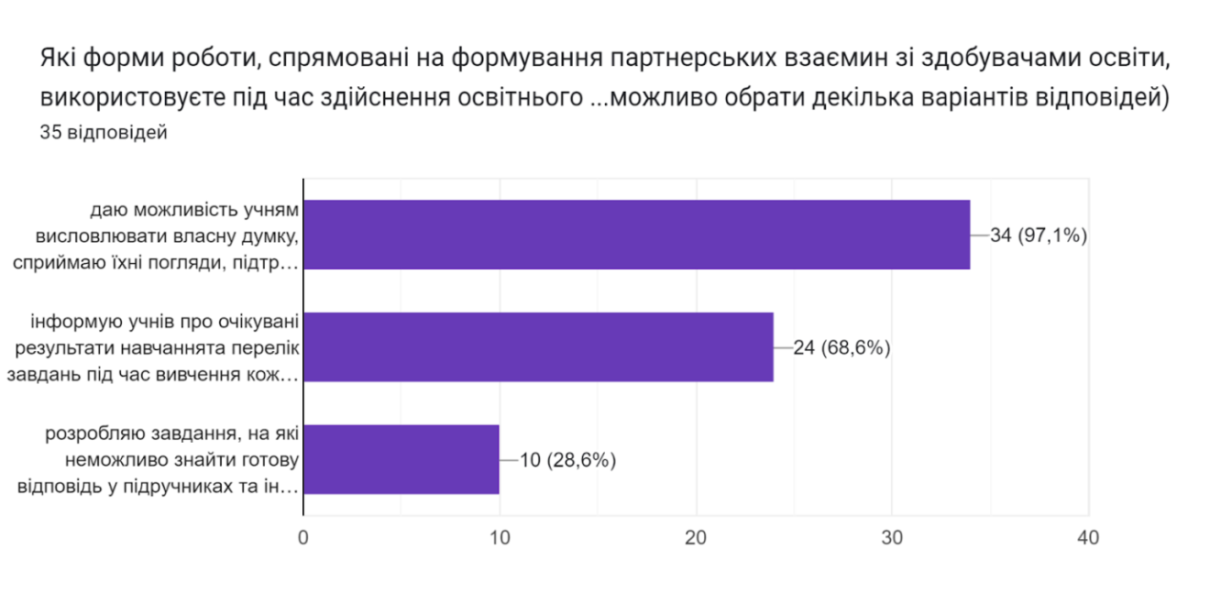
Бачення учнів щодо вислуховування і врахування їхньої думки учителями під час проведення занять 28% вважає, що їхня думка в повній мірі враховується вчителями, 48% вказали, що враховується з окремих предметів, 21,1% зазначили, що більшість учителів нав’язують свою думку як єдино правильну, 2,8% вважає, що в ліцеї думка учнів практично не враховується.
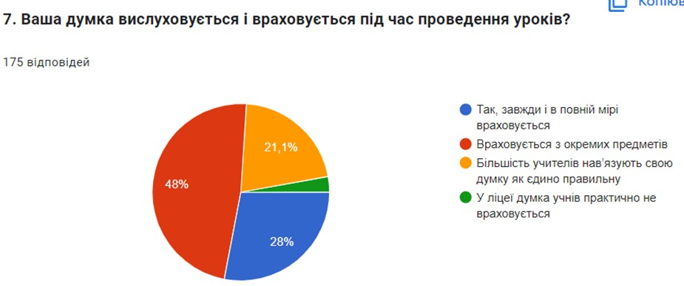
Результати вивчення питання взаємодії та співпраці між учителем і учнем на принципах педагогіки партнерства засвідчують, що не всі учні відчувають підтримку зі сторони вчителя. Найважливішим напрямом у закладі освіти має стати особистісно орієнтована технологія навчання, яка створює можливості для саморозвитку, забезпечення комфортних, безконфліктних та безпечних умов навчання здобувачів освіти. Тому проблеми в питанні побудови освітнього процесу в ліцеї на засадах партнерства «учитель – учень» необхідно проаналізувати і виробити шляхи їх усунення, зокрема, вдосконалювати критерії оцінювання, які мотивують учнів до самостійної роботи.
Критерій 3.3.2. Педагогічні працівники співпрацюють з батьками учнів з питань організації освітнього процесу, забезпечують постійний зворотний зв’язок
3.3.2. Педагогічні працівники співпрацюють з батьками учнів з питань організації освітнього процесу, забезпечують постійний зворотний зв’язок За результатами опитування вчителів і батьків можна зробити висновок, що в ліцеї налагоджена комунікація між ними у різних формах, серед яких переважають батьківські збори (учителі – 54,3%, батьки – 39,8%), телефонні бесіди (учителі – 80%, батьки – 41,6%), індивідуальне спілкування (учителі – 94,3%, батьки – 86,1%). Комунікуючи з батьками, учителі переважно консультують їх щодо покращення успішності дітей. Хоча окремі вчителі, зокрема, класні керівники, залучають батьків до проведення заходів, подорожей. Загалом батьки не мають претензій до питання комунікації з педагогами закладу; адміністрація закладу освіти та педагогічний колектив є завжди відкритими для спілкування та співпраці для ефективного управління та взаємодії з батьками-партнерами у вихованні та навчанні учнівської молоді.
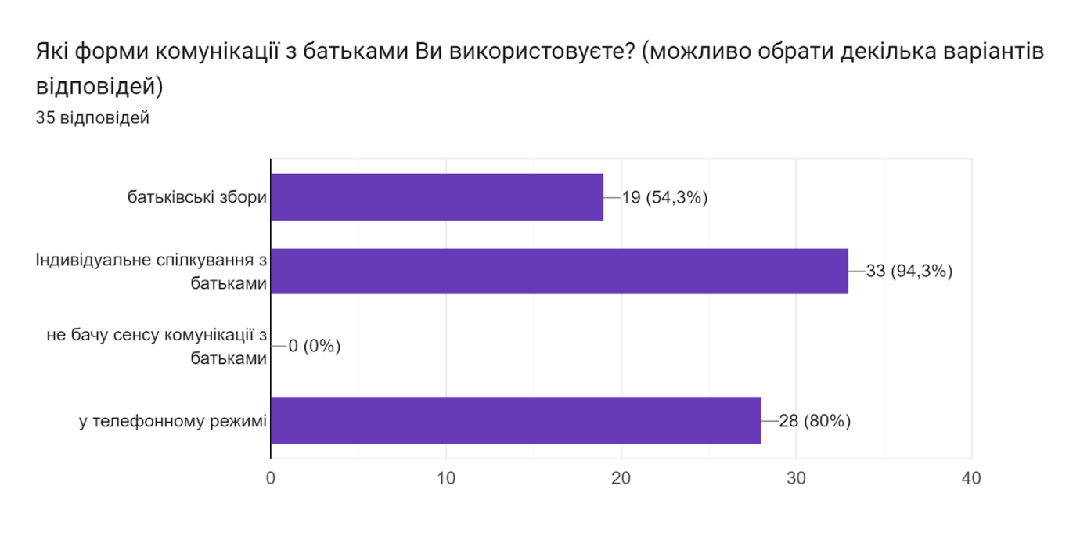
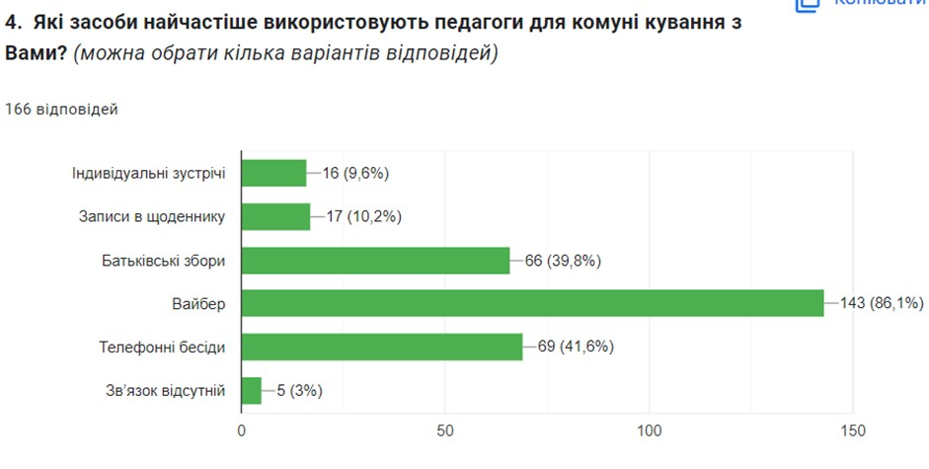
Критерій 3.3.3. У закладі освіти існує практика педагогічного наставництва, взаємонавчання та інших форм професійної співпраці
Одним із чинників, який впливає на професійне зростання педагогічних працівників, є співпраця і комунікація з колегами, налагодження командної роботи. Атмосфера доброзичливості в педагогічному колективі сприяє ефективному розв’язанню освітніх проблем. Взаємне збагачення педагогічними здобутками, спільний пошук оптимальних методів і форм викладання призводить до професійного зростання та вдосконалення системи освітньої діяльності.
Серед методичних та організаційних форм командної роботи педагогічних працівників,що впливають на якість освітньої діяльності в закладі освіти визначені:
• спільне планування роботи;
• робота над розв’язанням відповідної науково-методичної проблеми;
• взаємовідвідування навчальних занять;
• інтеграція змісту навчальних предметів;
• поширення педагогічного досвіду.
Як було оцінено виконання даного критерію
Для оцінки виконання даного критерію було вивчено такі питання:
- В яких формах відбувається співпраця між педагогічними працівниками у закладі освіти?
- Чи наявне і наскільки ефективне в закладі освіти наставництво?
- Які основні результати командної співпраці можна відзначити?
Методи збору інформації
- Вивчення документації (протоколи засідання педагогічної ради і нарад при директорові).
- Опитування У закладі освіти існує практика педагогічного наставництва, взаємонавчання та інших форм професійної співпраці На основі аналізу планів роботи методичних структур, річного плану роботи ліцею можна стверджувати, що в закладі освіти плануються і проводяться відповідні методичні заходи щодо педагогічного наставництва та інших форм професійної співпраці, зокрема психолого-педагогічні семінари, методичні об’єднання, презентації. За результатами опитування педагогічних працівників 85,7% педагогів вважає, що в закладі створені всі умови для налагодження творчої професійної співпраці, 14,3% відзначили співпрацю переважно ситуативною. Творчі професійні взаємини відбуваються, за твердженням педагогів, через роботу методичних об’єднань (54,3%), педагогічну раду (91,4%), семінари (91,4), майстер-класи (65,7%), особисте спілкування. Педагогічні працівники вважають, що на якість освітньої діяльності в закладі освіти впливають спільне планування роботи, робота над розв’язанням відповідних освітніх проблем, взаємовідвідування навчальних занять, проведення інтегрованих занять, обмін педагогічним досвідом. У закладі є педагоги, працюють менше 3 років і ще не мають досвіду роботи. Їм у ліцеї надається професійна підтримка і консультації як зі сторони наставників, так і адміністрації. На думку вчителів, у закладі психологічний клімат сприяє їхній співпраці між собою. Взаємне збагачення педагогічними здобутками, спільний пошук оптимальних методів і форм викладання призводить до професійного зростання та вдосконалення системи освітньої діяльності. За вимогою / правилом 3.3 діяльність педагогічних працівників можна оцінити як «добра», «потребує доопрацювання» в аспекті партнерство «учитель – учень». (анкетування педагогів)

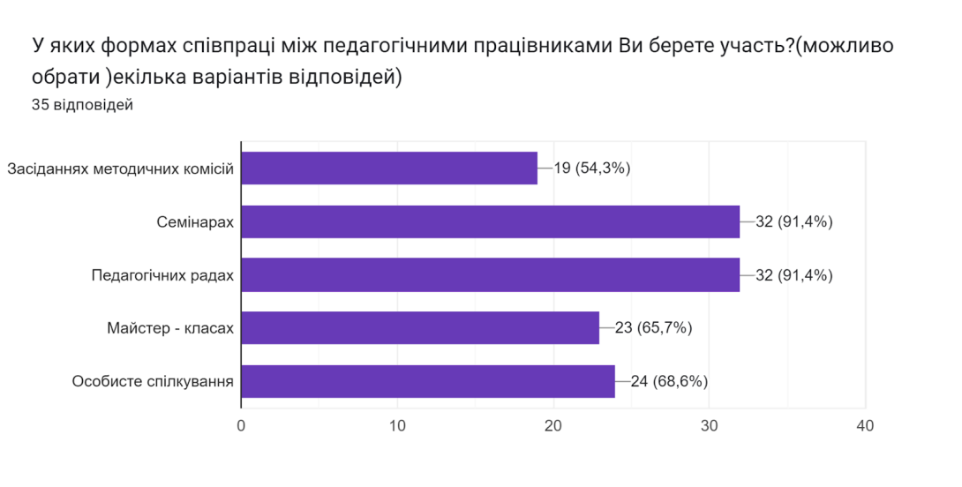
Результати опитування вчителів (у опитуванні брали участь 39 вчителів)
Психологічний клімат закладу освіти сприяє співпраці педагогів?
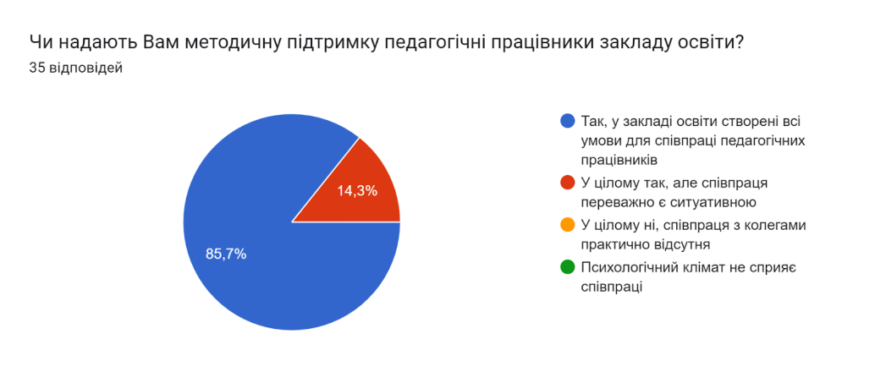
№  з/п | Перелік тверджень | Кількість чоловік | %
 | так, у закладі створені всі умови для співпраці |  | 85,7
 | в цілому так, але співпраця, переважно, є ситуативною |  | 14,3
 | в цілому ні, співпраця з колегами практично відсутня; | - | -
 | психологічний клімат закладу не сприяє співпраці. | - | -
Оцініть діяльність педагогічної ради закладу освіти
№  з/п | Перелік тверджень | Кількість чоловік
 |  | так | Переважно так | Переважно ні | ні
 | Педагогічна рада функціонує системно та ефективно, розглядаються актуальні питання діяльності закладу, рішення приймаються колегіально і демократично | 30 | 13 | - | -
 | Педагогічна рада функціонує системно, але помітна відсутність активності у педагогічних працівників під час прийняття рішень | 2 | 15 | 12 | 24
 | У діяльності педагогічної ради відсутня системність, розглядаються виключно поточні питання | 3 | 6 | 14 | 36
 | Діяльність педагогічної ради заважає системі управлінської діяльності у закладі освіти | 1 | 4 | 9 | 44
Вимога/правило 3.4. Організація педагогічної діяльності та навчання учнів на засадах академічної доброчесності
Критерій 3.4.1. Педагогічні працівники під час провадження педагогічної та наукової (творчої) діяльності дотримуються академічної доброчесності
Академічна доброчесність є невід’ємною складовою забезпечення якості освітньої діяльності та якості освіти, а дотримання принципів академічної доброчесності під час освітнього процесу впливає не лише на якість шкільної освіти, а й на формування в учнів таких важливих цінностей, як чесність, довіра, справедливість, взаємоповага, відповідальність.
Адміністрацією закладу періодично моніториться стан дотримання норм академічної доброчесності у закладі освіти. Це робиться шляхом вивчення публікацій педагогічних працівників, опитування педагогічних працівників і учнів, спостережень за проведенням навчальних занять.
Як було оцінено виконання даного критерію
Для оцінки виконання даного критерію було вивчено такі питання:
- Чи дотримуються педагогічні працівники норм академічної доброчесності в освітній діяльності?
- Чи розробляють вчителі завдання, спрямовані на творчу і аналітичну роботу учнів, критичне мислення?
Методи збору інформації
• Спостереження (за проведенням навчального заняття).
• Опитування (анкетування педагогів).
• Вивчення документації (документ про академічну доброчесність у закладі освіти, протоколи засідань педагогічної ради)
Результати опитування вчителів(у опитуванні брали участь 39 вчителів)
Що Ви робите для того, щоб запобігати випадкам порушень академічної доброчесності серед учнів (списування, плагіат, фальсифікація тощо)? (можливо обрати декілька варіантів відповідей)
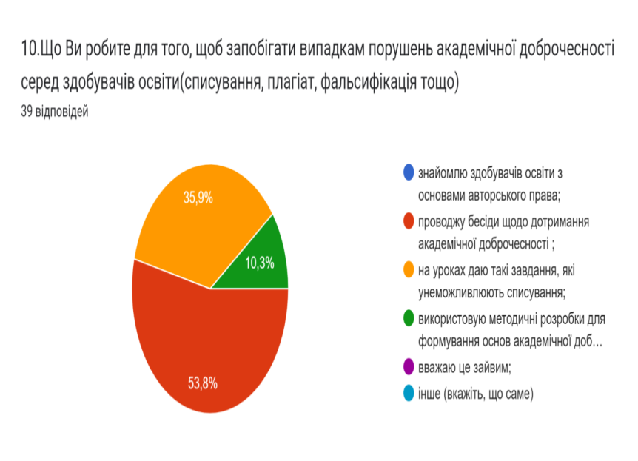
№  з/п | Перелік тверджень | Кількість чоловік | %
 | знайомлю учнів з основами авторського права | - | -
 | проводжу бесіди щодо дотримання академічної доброчесності |  | 54
 | на уроках даю такі завдання, які унеможливлюють списування |  | 36
 | використовую методичні розробки для формування основ академічної доброчесності |  | 10
 | вважаю це зайвим

Критерій 3.4.2. Педагогічні працівники сприяють дотриманню академічної доброчесності учням
У нашому закладі вчителі наголошують, що доброчесність — це один із чинників, який забезпечує розвиток суспільства. У структурі методичної роботи закладу освіти, в роботі шкільних методичних об’єднань досліджується питання академічної доброчесності.
Для оцінювання здобувачів освіти Ви використовуєте: (можна обрати кілька варіантів відповідей)
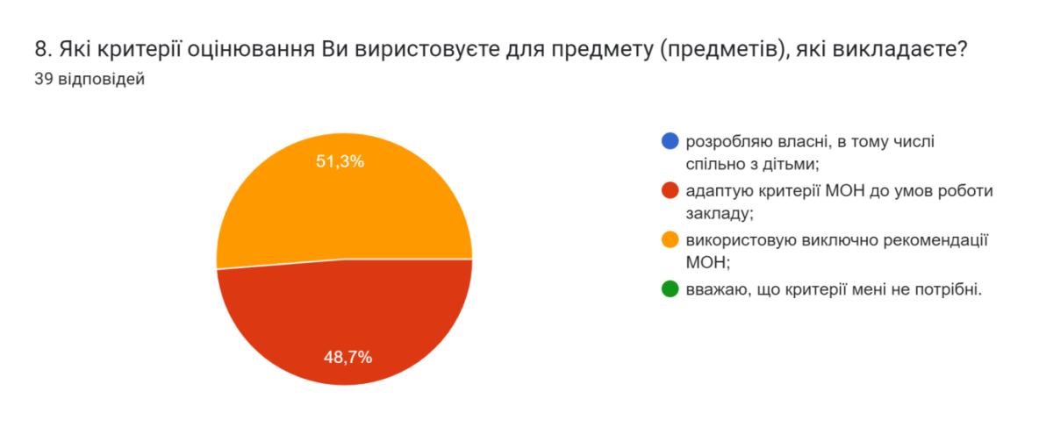
№  з/п | Перелік тверджень | Кількість чоловік | %
 | поточне | 30 | 77
 | формувальне | 28 | 72
 | самооцінювання учнями | 21 | 54
 | взаємне оцінювання учнів | 13 | 33
 | підсумкове | 30 | 80
 | інше | 1 | 7

Як здобувачі освіти дінаються про критерії, за якими Ви о цінюєте їх навчальні досягнення? (можна обрати кілька варіантів відповідей)
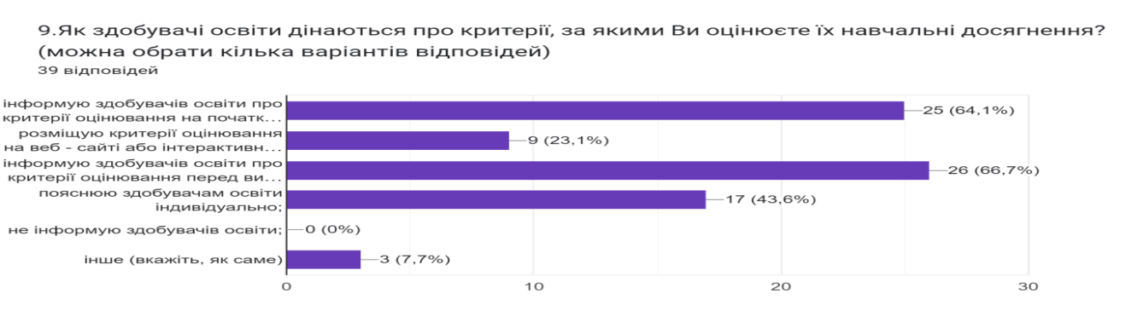
№  з/п | Перелік тверджень | Кількість чоловік | %
 | інформую здобувачів освіти про критерії оцінювання на початку навчального року; | 25 | 64
 | розміщую критерії оцінювання на веб - сайті або інтерактивній платформі закладу освіти; | 9 | 23
 | інформую здобувачів освіти про критерії оцінювання перед вивченням кожної теми; | 26 | 67
 | пояснюю здобувачам освіти індивідуально; | 17 | 44
 | не інформую здобувачів освіти; | 0 | 0
 | інше (вкажіть, як саме) | 3 | 8
РІВНІ ОЦІНЮВАННЯ ЗА ВИМОГАМИ:
3.1. Ефективність планування педагогічними працівниками своєї діяльності, використання сучасних освітніх підходів до організації освітнього процесу з метою формування ключових компетентностей здобувачів освіти – достатній. 3.2. Постійне підвищення професійного рівня i педагогічної майстерності педагогічних працівників – достатній. 3.3. Налагодження співпраці зі здобувачами освіти, ïx батьками, працівниками закладу освіти – потребує покращення. 3.4. Організація педагогічної діяльності та навчання здобувачів освіти на засадах академічної доброчесності – достатній. За напрямом 3 «Педагогічна діяльність педагогічних працівників» другий рівень (достатній)
Рекомендації щодо вдосконалення діяльності школи за результатами самооцінювання за напрямом «Педагогічна діяльність».

- Вчителям - предметникам продовжити створення освітніх ресурсів з використання у своїй роботі з поступовим формуванням власного освітнього портфоліо.
- Вчителям – предметникам вдосконалювати свої навички з використання ІКТ та поширювати досвід у використанні ІКТ під час навчальних занять.
- Активізувати роботу щодо можливості здійснення інноваційної діяльності у закладі освіти та спрямувати свою діяльність на участь у експертній діяльності.
- Інформувати учнів про очікувані результати навчання та перелік завдань під час вивчення кожної теми.
- Розробляти диференційовані завдання для роботи з учнями
- Вдосконалювати критерії оцінювання, які мотивують учнів до самостійної роботи, висловлювання своєї аргументованої думки, власного бачення.
- Неухильно дотримуватися норм академічної думки, власним прикладом демонструвати важливість дотримання норм академічної доброчесності у педагогічній діяльності.
- Інформувати батьків про необхідність дотримання норм академічної доброчесності.

